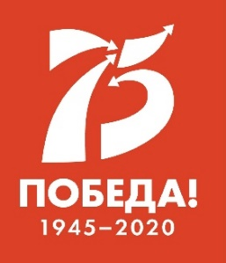

МЕЖДУНАРОДНЫЙ ДЕТСКИЙ ЦЕНТР «АРТЕК»

ПРЕСС-ЦЕНТР

Пресс-релиз

В «Артеке» состоялась премьера мюзикла «Большая перемена. Будущее начинается с тебя»

2 ноября 2020 года

Первого ноября на «Артек-Арене» состоялось грандиозное событие – премьера детского мюзикла «Большая перемена. Будущее начинается с тебя». Он объединил самых талантливых детей со всей России. Кастинги проходили от Сахалина до Калининграда, от Мурманска до Крыма, в «Артек» приехали самые талантливые вокалисты, танцоры, акробаты.
Как рассказал режиссер Дмитрий Бикбаев, команда артистов проделала большую работу и показала результат более, чем достойный. «Самое главное, нам удалось собрать талантливых детей со всей страны. Это большой праздник музыки и таланта. За эту экспресс-премьеру они многому научились у специалистов», – сказал Дмитрий Бикбаев.
К спектаклю юные артисты готовились на протяжении пяти дней, и вот теперь, когда день «Х» настал, уже никто не мог сдержать эмоций. «Я безумно благодарна организаторам грандиозного проекта «Большая Перемена» за возможность работать над собой и развиваться. Я счастлива, потому что здесь ощущаю себя «в своей тарелке». Я чувствую, что делаю свое дело, иду к своим целям. Также очень рада, что нахожусь в «Артеке» – в прекрасном месте с прекрасными вожатыми, талантливыми педагогами и режиссерами», – рассказала артистка мюзикла Ангелина Пузикова.
В этот вечер «Артек-Арена» перевоплотилась в сцену из футуристического фильма. Спектакль затронул тему любви, дружбы и показал финалистам «Большой перемены», что даже тогда, когда тебе кажется, что весь мир несправедлив к тебе, нужно суметь найти в своем сердце искорку доброты и зажечь её, и тогда у любой истории обязательно будет счастливый конец. Яркие костюмы, реалистичные декорации и захватывающий сюжет мюзикла не оставили зрителей равнодушными.
«Я рад, что нахожусь сейчас на «Артек-Арене», где невероятная атмосфера. Проект «Большая перемена» для меня – это возможность побывать в таком огромном центре, где собрались столько замотивированных ребят. Здесь я могу обменяться опытом и получить для себя новые навыки. Считаю, что те знания и опыт, которые я получил в финале и в полуфинале, мне очень пригодятся во взрослой жизни. Мне через год исполнится 18 лет, и необходимо будет самому принимать решения», – поделился впечатлениями Дмитрий Стрибунов из города Зеленогладск Калининградской области.
В конкурсе «Большая перемена» принимают участие более 1 миллиона школьников. Цель конкурса – дать возможность каждому подростку проявить себя и найти свои сильные стороны. Организаторами конкурса «Большая перемена» выступают АНО «Россия – страна возможностей», проект «ПроеКТОриЯ», Российское движение школьников и ФГБУ «Роспатриотцентр». Партнёры «Большой перемены» – Сбербанк, Mail.ru Group. Конкурс проходит при поддержке Министерства просвещения РФ, Министерства науки и высшего образования РФ и Федерального агентства по делам молодежи.
02.11.2020 г.

АКТУАЛЬНЫЕ ИНТЕРНЕТ-РЕСУРСЫ «АРТЕКА»: | 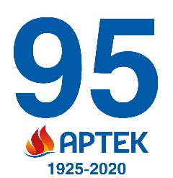
Фотобанк | http://artek.org/press-centr/foto-dlya-pressy/
Youtube-канал: | www.youtube.com/c/artekrussia
SM-аккаунты: | vk.com/artekrussia  www.facebook.com/artekrussia  www.instagram.com/artekrussia/

